
สมาคมสโมสรนักลงทุน
แผนกฝึกอบรมและบริการนักลงทุน
เลขที่ 1 อาคารทีพีแอนด์ที ชั้น 12,16 ถ.วิภาวดีรังสิต จตุจักร กรุงเทพฯ 10900
Phone: 02 936-1429 Ext. 206 Fax: 02 –936-1442 Email: is-investor@ic.or.th

ข้อผิดพลาดทางด้านบัญชีของกิจการที่ได้รับการส่งเสริมการลงทุน

หลักการและเหตุผล
ถึงแม้กิจการจะได้รับการส่งเสริมการลงทุน แต่ยังต้องปฏิบัติตามมาตรฐานของวิชาชีพบัญชี กฎระเบียบ และข้อบังคับต่างๆ ของหน่วยงานที่เกี่ยวข้อง เช่น สภาวิชาชีพบัญชี กรมสรรพากร กรมพัฒนาธุรกิจการค้า ธนาคารแห่งประเทศไทย กรมศุลกากร และสำนักงานคณะกรรมการส่งเสริมการลงทุน ซึ่งแต่ละหน่วยงานก็มีกฎระเบียบและข้อบังคับที่แตกต่างกันออกไป
อย่างไรก็ตาม จากที่กล่าวมาข้างต้น ยังพบว่ากิจการที่ได้รับการส่งเสริมการลงทุนส่วนใหญ่มีความเข้าใจและบันทึกรายการทางบัญชีผิดพลาดอยู่เสมอ รวมถึงการนำข้อมูลทางด้านบัญชีไปจัดทำรายงานสำหรับส่งให้สำนักงานคณะกรรมการส่งเสริมการลงทุนผิดพลาด อันได้แก่ ข้อมูลเกี่ยวกับเรื่องที่ดิน อาคาร และอุปกรณ์ รวมถึงเรื่องเกี่ยวกับต้นทุนการกู้ยืมและรายการที่เกี่ยวข้องกัน โดยเฉพาะอย่างยิ่งรายการเกี่ยวกับบุคคลและกิจการที่เกี่ยวข้อง เช่น กรรมการ หุ้นส่วน บริษัทในเครือ บริษัทแม่ทั้งในและต่างประเทศ เช่น ค่าลิขสิทธิ์ (Royalty fee) ค่าเครื่องหมายการค้า (Trademark fee) ค่าบริหารการจัดการ (management fee) และค่าดอกเบี้ย ก็เป็นรายการที่พบปัญหาอยู่เสมอ
ดังนั้น จึงมีความจำเป็นอย่างยิ่งที่กิจการที่ได้รับการส่งเสริมการลงทุนจะต้องทำความเข้าใจเกี่ยวกับ กฎระเบียบ ข้อบังคับ มาตรฐานการบัญชี และมาตรฐานการรายงานทางการเงิน รวมทั้งข้อหารือและ คำวินิจฉัยของกรมสรรพากรที่เกี่ยวข้องกับเรื่องดังกล่าวให้ถูกต้อง ชัดเจน รวมทั้งคำนึงถึงผลกระทบที่อาจจะเกิดขึ้นอันเกี่ยวเนื่องมาจากสิทธิประโยชน์ที่ได้รับจากการส่งเสริมการลงทุน
หัวข้อการสัมมนา
  - ที่ดิน อาคาร และอุปกรณ์
  - คำนิยาม
  - การรับรู้รายการเป็นสินทรัพย์
  - วัดมูลค่าต้นทุน
  - หลักเกณฑ์ในการจำหน่ายสินทรัพย์
  - ประเด็นปัญหาที่พบ
  - การปันส่วนค่าเสื่อมราคาสำหรับกิจการ BOI และ Non BOI
  - การจัดทำทะเบียนสินทรัพย์ให้สอดคล้องกับกฎเกณฑ์ต่างๆ เพื่อใช้ในการจัดทำรายงาน เพื่อส่งให้สำนักงานคณะกรรมการส่งเสริมการลงทุน
  - ปัญหาที่พบในการจัดทำรายงานที่ต้องส่งให้สำนักงานคณะกรรมการส่งเสริมการลงทุน
  - การเปิดเผยข้อมูลในงบการเงิน

- ต้นทุนการกู้ยืม
- คำนิยาม
- การรับรู้รายการที่เกี่ยวข้องกับต้นทุนการกู้ยืม
- ต้นทุนการกู้ยืมที่รวมเป็นสินทรัพย์
- การเริ่มต้นการรวมต้นทุนการกู้ยืมเป็นราคาทุนของสินทรัพย์
- การหยุดพักการรวมต้นทุนการกู้ยืมเป็นราคาทุนของสินทรัพย์
- การสิ้นสุดการรวมต้นทุนการกู้ยืมเป็นราคาทุนของสินทรัพย์
- การปันส่วนต้นทุนการกู้ยืมระหว่างกิจการ BOI และ Non BOI
- การเปิดเผยข้อมูลในงบการเงิน
- รายการบัญชีระหว่างกิจการกับบุคคลหรือกิจการที่เกี่ยวข้อง เช่น กรรมการ หุ้นส่วน บริษัทในเครือ บริษัทแม่ทั้งในและต่างประเทศ
  - ลักษณะของรายการที่เกิดขึ้น เช่น ค่าลิขสิทธิ์ (Royalty fee) ค่าเครื่องหมายการค้า (Trademark fee) ค่าบริการการจัดการ (management fee) ค่าดอกเบี้ย และอื่นๆ
  - รายการ Transfer Pricing
  - ประเด็นปัญหาที่พบ
  - แนวทางการตรวจสอบของกรมสรรพากร
  - การเปิดเผยข้อมูลในงบการเงิน
- Update คำพิพากษาและข้อหารือ คำวินิจฉัยของกรมสรรพากร
- คุณธรรมและจริยธรรมวิชาชีพ

การสัมมนานี้เหมาะสำหรับ
เจ้าของธุรกิจที่ได้รับการส่งเสริมการลงทุน ผู้บริหาร ผู้จัดการ / เจ้าหน้าที่ฝ่ายบัญชี ฝ่ายการเงิน และผู้ที่สนใจทั่วไป

วิธีการสัมมนา
การบรรยายพร้อมยกตัวอย่างประกอบการตอบข้อซักถาม

วิทยากร
คุณเมธี แสงมณี
ผู้สอบบัญชีรับอนุญาต
ผู้เชี่ยวชาญด้านบัญชีและภาษีอากร

วัน-เวลา-สถานที่
วันพฤหัสบดีที่ 16 พฤศจิกายน 2560
เวลา 09.00 – 17.00 น. (ลงทะเบียน 8.30 น.)
โรงแรม แกรนด์สุขุมวิท กรุงเทพ (ถนนสุขุมวิท ซอย 6)

อัตราค่าสัมมนา
สมาชิกสมาคม 2,500 บาท + VAT 175 บาท จ่ายสุทธิ 2,675 บาท/คน
บุคคลทั่วไป 3,500 บาท + VAT 245 บาท จ่ายสุทธิ 3,745 บาท/คน
(อัตรานี้รวมค่าเอกสาร อาหารว่าง อาหารกลางวัน และภาษีมูลค่าเพิ่ม)
- ค่าใช้จ่ายในการฝึกอบรมสามารถหักลดหย่อนภาษีได้ 200 %
- หลักสูตรอยู่ระหว่างการขออนุมัตินับชั่วโมงการพัฒนาความรู้ต่อเนื่องทางวิชาชีพของ
ผู้ทำบัญชี(CPD) และผู้สอบบัญชี (CPA)

หมายเหตุ
สมาคมได้รับการยกเว้นการหักภาษีเงินได้ตามข้อ 12/1 (2) ตามคำสั่งกรมสรรพากรที่ ทป.101/2544
ผู้จ่ายเงินค่าสัมมนาจึงไม่ต้องหักภาษีเงินได้

แบบตอบรับการสมัครเข้าสัมมนา

ข้อผิดพลาดทางด้านบัญชีของกิจการที่ได้รับการส่งเสริมการลงทุน
วันพฤหัสบดีที่ 16 พฤศจิกายน 2560 เวลา 09.00-17.00 น.
โรงแรม แกรนด์สุขุมวิท กรุงเทพ (ถนนสุขุมวิท ซอย 6)
บริษัท………………………………………………………………………………..........……………………
เลขประจำตัวผู้เสียภาษีอากร..................................................... *สำนักงานใหญ่ *สาขาที่
ที่อยู่สำหรับออกใบเสร็จ……………………………………………………………………............…..............
………………………………………………………………………………………..............………………….ประเภทกิจการ………………………………………………..หมายเลขสมาชิก…………………….............…………
โทรศัพท์………………………………ต่อ……………...…….โทรสาร…………………........…………...…………….
E-mail address…………………………………………...………..สำรองที่นั่งสัมมนา จำนวน…….........…….……ที่
1. ชื่อ-นามสกุล (นาย/นาง/นางสาว)………………………………………....รหัสผู้ทำบัญชี.......................................
ตำแหน่ง…………………………….................โทรศัพท์มือถือ...........................................................................
2. ชื่อ-นามสกุล (นาย/นาง/นางสาว)……………...........………………..….รหัสผู้ทำบัญชี........................................
ตำแหน่ง…………………………….................โทรศัพท์มือถือ..........................................................................
ชื่อ-นามสกุล ผู้ติดต่อ/ผู้จอง………………………………….…...……….ตำแหน่ง…………...........…….……………
โทรศัพท์........................................................ต่อ........................โทรศัพท์มือถือ.......................................

อัตราค่าสัมมนา
สมาชิกสมาคม 2,675 บาท / คน บุคคลทั่วไป 3,745 บาท / คน
(อัตรานี้รวมค่าเอกสาร อาหารว่าง อาหารกลางวัน และภาษีมูลค่าเพิ่มแล้ว)

วิธีการชำระค่าสัมมนา
1. กรุณาระบุวิธีการชำระค่าสัมมนา (สมาคมขอสงวนสิทธิ์ งด ชำระหน้างาน)
  - ชำระด้วยเงินสดหรือเช็คขีดคร่อมในนาม “สมาคมสโมสรนักลงทุน” เท่านั้น ณ สมาคมสโมสรนักลงทุน
ก่อนวันจัดสัมมนา
  - ชำระค่าสัมมนาผ่านธนาคาร (Bill payment) ก่อนวันจัดสัมมนา โดยใช้แบบฟอร์มการชำระเงินเพื่อเข้าบัญชี “สมาคมสโมสรนักลงทุน” กรุณาส่งแบบตอบรับการสมัครสัมมนา และติดต่อแผนกฝึกอบรมและบริการนักลงทุนเพื่อขอทราบรหัสชำระเงินสำหรับใช้ในการชำระค่าสัมมนากับธนาคาร โทรศัพท์ 0-2936-1429 ต่อ 205-208
ส่วนของธนาคาร (โปรดเรียกเก็บค่าธรรมเนียมจากผู้ชำระเงิน)
แบบฟอร์มการชำระเงินเพื่อเข้าบัญชี "สมาคมสโมสรนักลงทุน" INVESTOR CLUB ASSOCIATION (099-3-00013367-6)
 |     บมจ. ธ.ไทยพาณิชย์ Comp Code : 0746 เอนเนอร์ยี่คอม (15 บาท/15 บาท)  บมจ. ธ.กรุงเทพฯ(Br. No.045) (15 บาท/25 บาท)  บมจ. ธ.กสิกรไทย 943-1-00006-4 (15 บาท/30 บาท)  บมจ. ธ.ทหารไทย comp.code 371/service code 1102 (10 บาท/20 บาท)  บมจ. ธ.กรุงศรีอยุธยา 644-0-00007-8 (15 บาท/30 บาท)    บมจ. ธ.กรุงไทย Comp Code 3418 (15 บาท/25 บาท)  บมจ. ธ.ธนชาต TAX.ID 0993000133676 (10 บาท/10 บาท) |  | SERVICE CODE: INVESTOR
สาขาที่รับฝาก.............................................................. วันที่........../........../.........
ชื่อลูกค้า / NAME.บริษัท......................................................................................
รหัสชำระเงิน (REF.NO.1)......................................................
รหัสค่าบริการ / (REF. NO.2)........12...............
ชื่อหลักสูตร...ข้อผิดพลาดทางด้านบัญชีฯ..............
ชื่อผู้นำฝาก.............................................................................................................
โทรศัพท์ ................................................................................................................
หมายเลขเช็ค |  | ชื่อธนาคาร/สาขา |  | เช็คลงวันที่ | จำนวนเงิน (บาท)
เงินสด/CASH |  | จำนวนเงินเป็นตัวอักษร (.....................................................................................................................................)
เจ้าหน้าที่ธนาคาร-ผู้รับ......................................................................................................

หมายเหตุ :
- กรุณาสำรองที่นั่งก่อนวันจัดสัมมนา 2 วันทำการ กรณีที่นั่งเต็ม สมาคมขอสงวนสิทธิ์
ในการปิดรับสมัคร
- กรุณาชำระค่าสัมมนาก่อนวันจัดสัมมนา สมาคมขอสงวนสิทธิ์งดชำระค่าสัมมนาหน้างาน
- *สำหรับการออกใบเสร็จรับเงิน/ใบกำกับภาษี บริษัทกรุณาระบุความประสงค์ว่าให้ออกเป็นสำนักงานใหญ่หรือสาขา กรณีเป็นสาขาให้ระบุเป็นตัวเลขจำนวน 5 หลัก
- สมาคมได้รับยกเว้นไม่ต้องถูกหักภาษีเงินได้ ณ ที่จ่าย ตามคำสั่งกรมสรรพากรที่ ทป. 101/2544
ข้อ 12/1(2)
- สมาคมขอสงวนสิทธิ์ งด ชำระหน้างาน

การยกเลิกการสัมมนา
เนื่องจาก สมาคมได้จัดเตรียมการสัมมนาไว้ล่วงหน้า กรณีที่ท่านสำรองที่นั่งมาเป็นที่เรียบร้อยแล้ว หากท่านประสงค์ยกเลิกการเข้าร่วมสัมมนา กรุณาทำหนังสือยกเลิกกับเจ้าหน้าที่สมาคม ก่อนวันสัมมนา
ไม่น้อยกว่า 7 วันทำการ มิฉะนั้น สมาคมขอสงวนสิทธิ์ในการเก็บค่าธรรมเนียมจากท่าน 50% ของราคา
ค่าสัมมนา

สนใจสอบถามรายละเอียดเพิ่มเติมหรือสำรองที่นั่งเข้าร่วมสัมมนาได้ที่ คุณศศินทร์ชล,คุณกาญจนา
แผนกฝึกอบรมและบริการนักลงทุน โทรศัพท์ 0-2936-1429 ต่อ 210, 206 โทรสาร 0-2936-1441-2
E-mail : sasinchonk@ic.or.th , kanjanac@ic.or.th หรือดูรายละเอียดเพิ่มเติมได้ที่ www.ic.or.th

แผนที่ โรงแรมแกรนด์สุขุมวิท กรุงเทพ (ถนนสุขุมวิท ซอย 6)

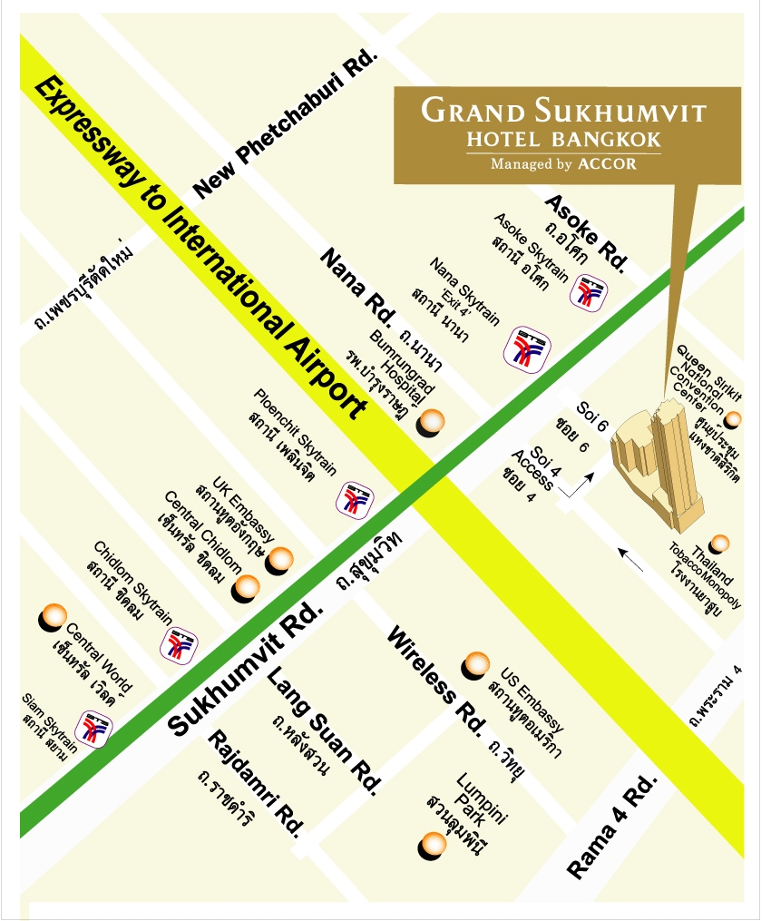
การเดินทางโรงแรม แกรนด์ สุขุมวิท
- โดยรถส่วนตัว
- ขับรถเข้าทาง ถนนสุขุมวิท ซอย 4 ซึ่งจะเป็นทางวันเวย์ เข้าซอยประมาณ 100 เมตร เลี้ยวซ้าย ขับตรงไป 50 เมตร โรงแรมอยู่ด้านขวามือ
- โดยรถไฟฟ้า BTS
- ลงสถานีนานา (ทางออกที่ 4)
เข้าซอยสุขุมวิท 6 เข้าซอยประมาณ 50 เมตร

